Законом предусмотрен механизм обращения в доход государства средств чиновников, в отношении которых не представлены сведения о законности их получения
18.05.2022
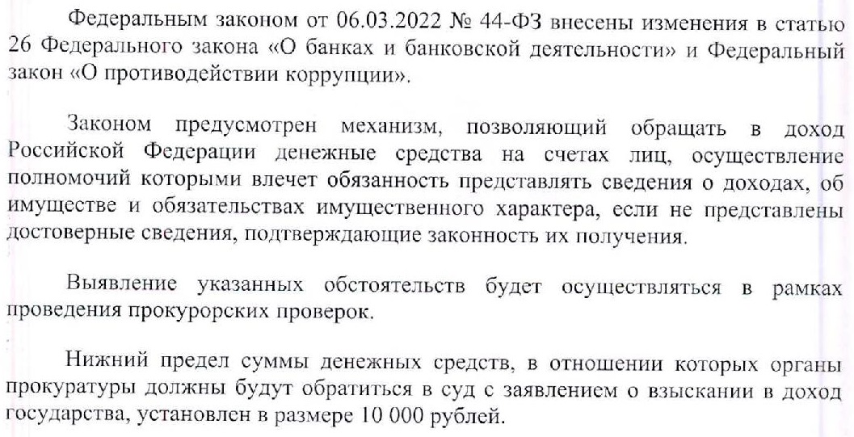

Адрес страницы: http://yaroslavsky.mos.ru/the-prosecutor-explains/information-of-the-prosecutor-s-office/detail/10812653.html
Управа Ярославского района города Москвы

